***РЕЧЕВАЯ МОТОРИКА, РЕЧЕВОЕ ДЫХАНИЕ, ДИКЦИЯ***

При копировании и размещении на другом сайте указывайте  активную ссылку: http://www.detiam.com/логопедия/

***Картинки увеличиваются***

***ЧУДО-ОБУЧАЙКА***

[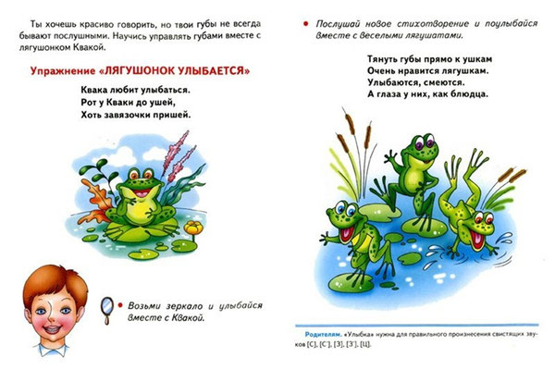](javascript:;)

[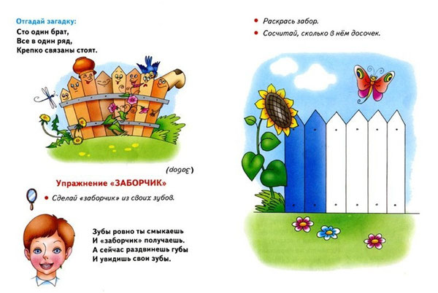](javascript:;)

[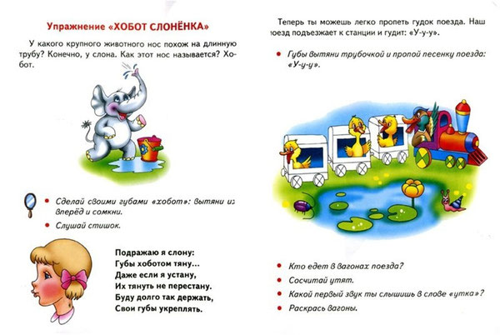](javascript:;)

[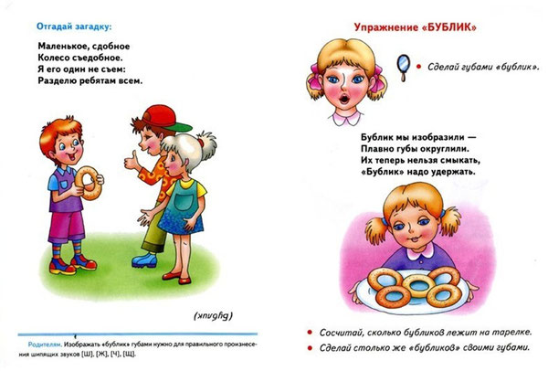](javascript:;)

[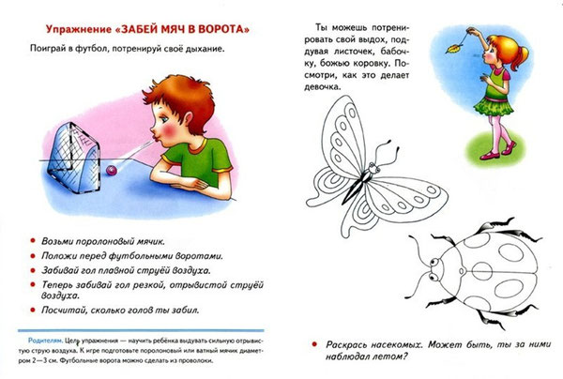](javascript:;)

[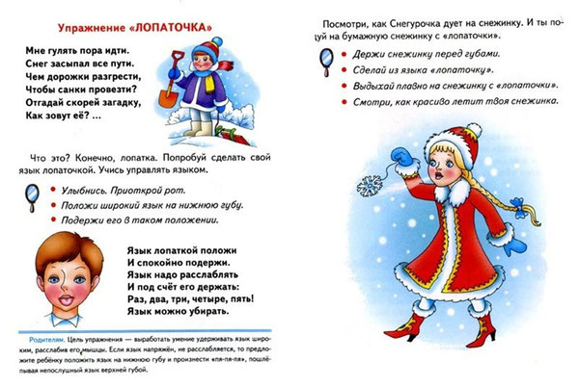](javascript:;)

[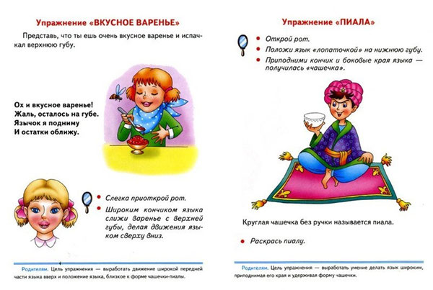](javascript:;)

[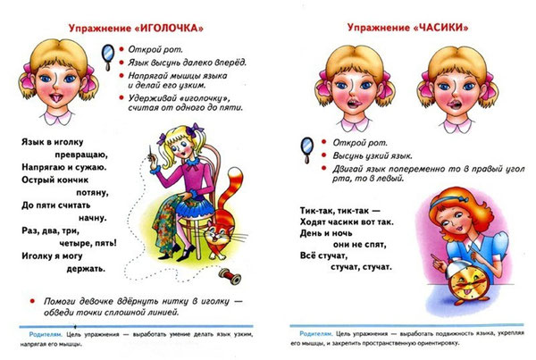](javascript:;)

[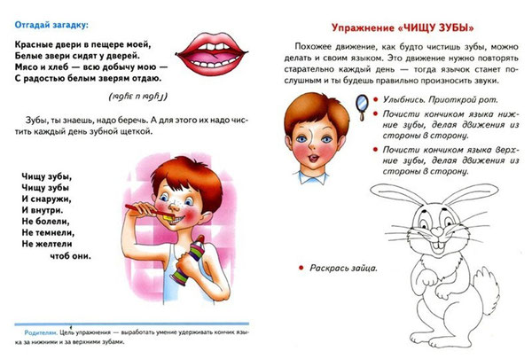](javascript:;)

[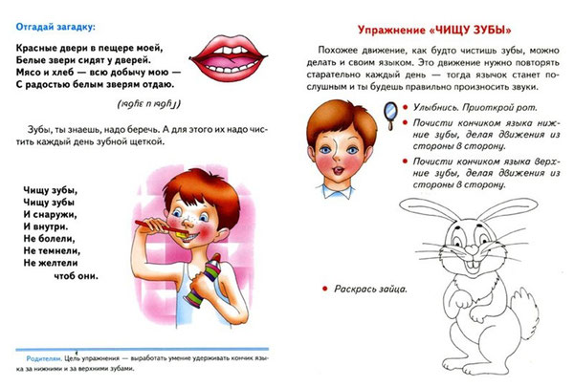](javascript:;)

[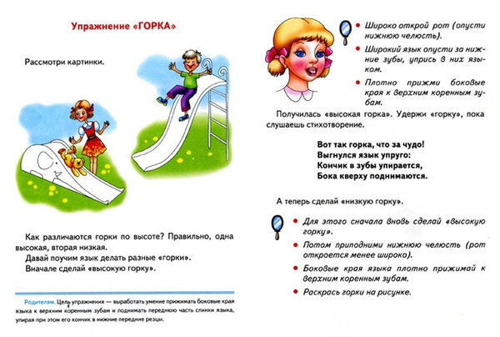](javascript:;)

[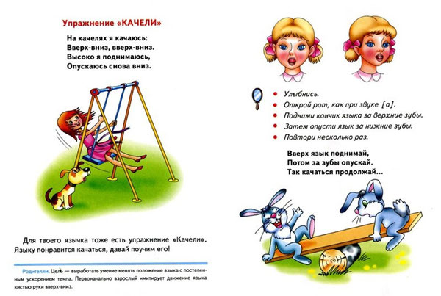](javascript:;)

[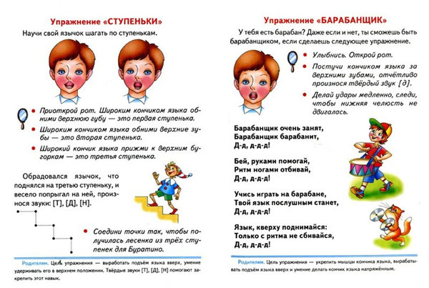](javascript:;)

[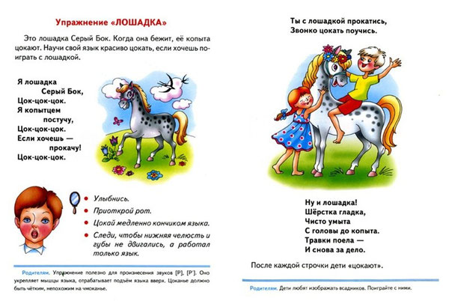](javascript:;)

[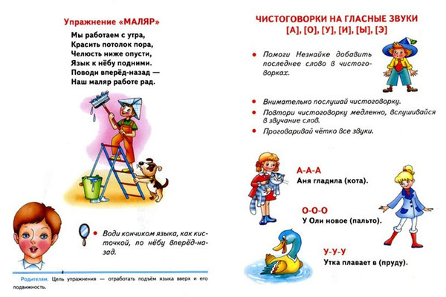](javascript:;)

[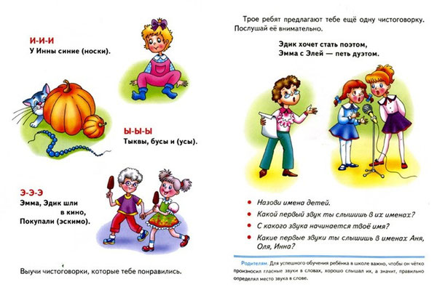](javascript:;)

Информация была использована с сайта: http://www.detiam.com/логопедия/